УТВЕРЖДАЮ
Проректор по социально-воспитательной работе
________________ В.А. Жидких
«___»_________________2017 г.

ПОЛОЖЕНИЕ

о Конкурсе молодежных проектов ФГБОУ ВО «РЭУ им. Г. В. Плеханова» на 2017-2018 гг.

1. ОБЩИЕ ПОЛОЖЕНИЯ
1.1. Настоящее Положение регламентирует статус и порядок проведения Конкурса молодежных проектов ФГБОУ ВО «РЭУ им. Г. В. Плеханова» (далее - Конкурс).
1.2. Конкурс рассматривается как механизм вовлечения студентов в социально-воспитательную деятельность ФГБОУ ВО «РЭУ им. Г. В. Плеханова» (далее - Университет).
1.3. Организатором Конкурса выступает Управление по социально-воспитательной работе.
1.4. Мероприятие проводится в рамках реализации Программы развития деятельности студенческих объединений на 2017 год ФГБОУ ВО «РЭУ им. Г.В. Плеханова» «110 лет успеха» (Часть 2, направление 10 «Социальные стандарты и права студентов», мероприятие 10.1 «Конкурс молодежных проектов»).
1.5. Настоящее Положение определяет требования к участникам; проектам, порядку их предоставления на Конкурс; срокам проведения Конкурса.

2. ЦЕЛЬ И ЗАДАЧИ
2.1. Цель Конкурса – поддержка и развитие молодежных инициатив в рамка социально-воспитательной работы Университета.
2.2. Проведение Конкурса позволит решить следующие задачи:
- Информирование общественности Университета о Конкурсе;
- Поиск и отбор молодежных проектов;
- Поддержка и сопровождение лучших проектов;
- вовлечение студентов во внеучебную социально-значимую деятельность через реализацию проектов;
- формирование команд единомышленников в рамках отдельного проекта.
3. УСЛОВИЯ УЧАСТИЯ В КОНКУРСЕ
3.1. В Конкурсе могут принимать участие студенты СПО, бакалавриата, магистратуры и аспиранты Университета и его филиалов.
3.2. Для участия в Конкурсе необходимо представить проект по одному из направлений, перечисленных в п.7 настоящего Положения.
3.3. Проект должен быть реализован до 30 июня 2018 года.
3.4. Каждый проект в своей реализации должен иметь проработанный план ведения медиа-активности (продвижение проекта через социальные сети и интернет-ресурсы: размещение пресс-релизов, пост-релизов, ведение странички проекта в социальных сетях (Vkontakte, Instagram, Facebook), телевизионная активность – съемка видеороликов о проекте в процессе его реализации, рекламная активность – размещение баннеров, афиш на стендах Университета, распространение листовок, лифлетов и пр.).
3.5. При реализации проекта-победителя во всех материалах, информирующих о проекте, должны содержаться действующие логотипы Министерства образования и науки РФ, Российского студенческого центра «Росстуденчество», ФГБОУ ВО «РЭУ им. Г.В. Плеханова», должна содержаться фраза: «Проект проводится при поддержке Министерства образования и науки РФ в рамках реализации Программы развития деятельности студенческих объединений на 2017 год ФГБОУ ВО «РЭУ им. Г.В. Плеханова» «110 лет успеха».

4. ПОРЯДОК ОРГАНИЗАЦИИ И ПРОВЕДЕНИЯ КОНКУРСА
4.1. Проведение Конкурса предполагается в нескольких этапов:
1 этап – с 18 сентября по 15 октября 2017 года – прием конкурсных заявок;
2 этап – с 16 октября по 29 октября 2017 года – заочный этап: экспертиза и отбор проектов для участия в очном этапе, рекомендации от экспертов по доработке проектов;
3 этап – с 30 октября по 5 ноября 2017 года – доработка проектов участниками, прошедшими заочный этап;
4 этап – с 6 ноября по 10 ноября 2017 года – очный этап: презентация проектов и выбор победителей экспертами;
5 этап – с 11 ноября по 16 ноября 2017 года – согласование смет проектов-победителей;
6 этап – 17 ноября 2017 года - награждение проектов-победителей;
7 этап - до 30 июня 2018 года реализация проектов.
4.2. Координация проведения Конкурса осуществляется Центром по воспитательной работе и молодежной политике.
4.3. Проекты, заявленные на Конкурс, обязательно должны быть предоставлены в соответствии со следующими формами:
- заявка на участие в Конкурсе (Приложение 1);
- презентация в Power Point (Приложение 2).
4.4. Заявки принимаются Центром по воспитательной работе и молодежной политике Университета до 15 октября 2017 года по электронной почте: centrmp.reu@yandex.ru. Контакты: 8 (499) 236-40-94, г. Москва, Стремянный переулок, д. 36, 3 корпус, каб. 332 (Центр по воспитательной работе и молодежной политике).
4.5. Заявки, присланные после установленного срока или заполненные не полностью, не будут допущены к участию по формальным признакам.
5. ПОРЯДОК РАБОТЫ ЭКСПЕРТНОГО СОВЕТА
5.1. С целью проведения экспертизы, отбора и оценки поступивших работ организаторами создается Экспертный совет.
5.2. Состав Экспертного совета формируется Управлением по социально-воспитательной работе Университета. Члены экспертного совета - это сотрудники Университета, представители общественных и государственных структур, коммерческих организаций, являющиеся экспертами в данной области и обладающие необходимыми компетенциями, навыками и опытом в представленных направлениях. Состав Экспертного совета – 5-7 человек.
5.3. Основными критериями оценки конкурсных работ являются:
- Польза для Университета;
- Актуальность проекта;
- Наличие конкретных и значимых результатов проекта;
- Экономическая целесообразность (соотношение затрат и планируемых результатов);
- Устойчивость и тиражируемость проекта (возможность продолжения деятельности в случае окончания финансирования из бюджета Университета, возможность реализовать проект на другой площадке – филиалы, регионы и т.д.);
- Наличие опыта в реализации проектов, команда проекта;
- Реалистичность;
- Целевая аудитория проекта и масштабность (количество вовлеченных участников).
5.4. Итоги Конкурса будут размещены на официальном сайте Университета, социальных сетях.
6. НАГРАЖДЕНИЕ
6.1. Победителями Конкурса признаются участники, отобранные Экспертным советом по итогам экспертной оценки. Необходимо отметить, что как минимум три эксперта должны дать оценку по каждому проекту в соответствии с оценочными листами. (Приложение 3).
6.2. Экспертиза проектов, подведение итогов Конкурса, торжественное награждение победителей Конкурса проводится на территории Университета в г. Москва.
6.3. Лучшие проекты будут иметь возможность финансовой поддержки, а также награждены памятными подарками.
6.4. Победители Конкурса получат гранты на реализацию своих проектов в размере от 10 000 руб. до 100 000 руб.
7. КОНКУРСНЫЕ НОМИНАЦИИ, ТРЕБОВАНИЯ
7.1. Проект для участия в Конкурсе должен соответствовать одной из следующих номинаций:
- Творчество (кино, фото, визуальное искусство, музыка, танцы, мода, фестивали и пр.);
- Спорт (реализация массовых молодежных оздоровительных проектов, вовлечение студентов в реализацию Всероссийского физкультурно-спортивного комплекса «ГТО», развитие показателей студенческих спортивных коллективов в официальных студенческих соревнованиях и пр.);
- СМИ и социальные медиа (новые социальные медиа, информационные ресурсы, радио, телевидение, журналы, газеты и пр.);
- Гражданские и социальные инициативы (социально-значимые молодежные проекты, проекты по развитию добровольчества и пр.);
- Наука и изобретения (робототехника, IT-проекты, инженерные разработки, студенческие инновационные конструкторские решения, техническое моделирование и пр.);
- Социальное предпринимательство (бизнес проекты, интернет стартапы, направленные на решение задач университета).
- ДОПОЛНИТЕЛЬНЫЕ УСЛОВИЯ
8.1. Организаторы конкурса оставляют за собой право на корректировку сметы проекта.
8.2. Поданные на конкурс материалы не возвращаются.
8.3. При подаче заявки участники автоматически дают согласие на обработку персональных данных.
8.4. Эксперты оставляют за собой право принимать во внимание не учтенные в положении комментарии при отборе победителей.
8.5. Организаторы конкурса оставляют за собой право использовать информацию, содержащуюся в Заявках только в исследовательских и статистических целях.
- ПРИЛОЖЕНИЯ
Настоящее Положение имеет следующие приложения:
  - Приложение 1 (заявка на участие в Конкурсе проектов).
  - Приложение 2 (презентация проекта в Power Point).
  - Приложение 3 (форма экспертного заключения по заявке на участие в Конкурсе).

Приложение 1

Заявка на участие в Конкурсе проектов

СВЕДЕНИЯ О ПРОЕКТЕ УЧАСТНИКА

Название проекта

Автор проекта
Ф.И.О. автора проекта
Адрес проживания с индексом
Контактный телефон
Адрес электронной почты
Адреса социальных сетей (Вконтакте /Facebook / Instagram и др.)

География проекта
перечислить все субъекты РФ, на которые распространяется проект

Срок реализации проекта
продолжительность проекта (в месяцах)
Начало реализации проекта (день, месяц, год)
Окончание реализации проекта (день, месяц, год)

1. Краткая аннотация
Изложите в чем основная идея вашего проекта, представьте краткую аннотацию проекта (не более 2000 знаков)

2. Актуальность проекта для молодёжи
Описание задачи, на решение которой направлен проект

(не более 1 страницы)

3. Основные целевые группы, на которые направлен проект
для кого ваш проект, перечислите социальные группы, возраст участников проекта

4. Основная цель проекта
Сформулируйте одну цель проекта. Цель должна быть конкретная, измеримая, достижимая, близкая автору и ограничена во времени (SMART)

5. Задачи проекта
Сформулируйте основные шаги на пути к достижению цели проекта. Какие результаты (данные, показатели) необходимо получить, чтобы считать поставленную цель выполненной?

6. Методы реализации проекта
Количество методов реализации проекта не ограничено (описываются пункты календарного плана, ведущих к решению поставленных задач)
1.
2.
3.
…
Пример для проекта по разработке мобильного приложения:
1. Разработка структуры приложения
2. Написание исходного кода
3. Тестирование

7. Календарный план реализации проекта
(последовательное перечисление основных мероприятий проекта с приведением количественных показателей и периодов их осуществления)
№ | Мероприятие | Сроки (дд.мм.гг) | Количественные показатели реализации (итоговые)
…

8. Команда проекта
перечислите должности в проекте, их функции, привлекаете ли вы к работе добровольцев, сколько их?
№ | ФИО | Должность |  | Статус (студент РЭУ, преподаватель РЭУ, студент другого вуза и т.д.)
…
9. Партнеры проекта
перечислите существующих партнеров и тех, кого вы планируете привлечь к реализации проекта, в том числе государственные структуры.
№ | Существующие |  | Планируемые
…

10. Ожидаемые результаты
(Описание позитивных изменений, которые произойдут в результате реализации проекта по его завершению и в долгосрочной перспективе)
Количественные показатели
(указать подробно количественные результаты, включая численность вовлечения молодёжи в мероприятия проекта)
Качественные показатели  (указать подробно качественные изменения) | Пример для проекта по организации интеллектуальных коммуникативных мероприятий:  - Развитие soft skills участников проекта  - Формирование лояльного отношения к бренду РЭУ им. Г. В. Плеханова среди интеллектуально одаренных школьников  - Вовлечение молодежи в обсуждение социально-значимых вопросов на площадке университета

11. Детализированная смета расходов (до 100 000 руб.)
(подробно указываются все расходы. Включаются только статьи, на которые планируется потратить денежную часть вознаграждения)
№ | Статья расходов | Стоимость (ед.), руб. | Кол-во единиц | Всего,  руб.
1
2
3
…
 | ИТОГО:

12. Опыт реализации проектов
(Укажите Ваш опыт, связанный с темой проекта. Краткое описание уже реализованных (если есть) Вами проектов, Ваши личные достижения, сертификаты и награды)

Приложение 2
Презентация проекта в Power Point

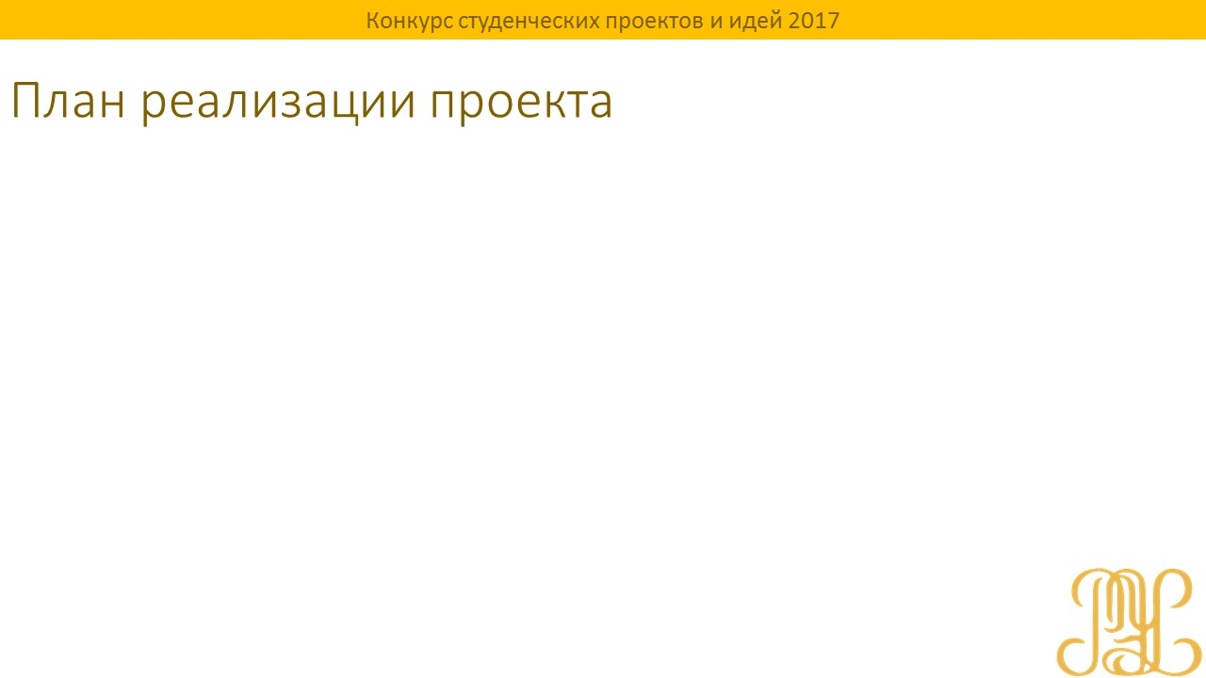

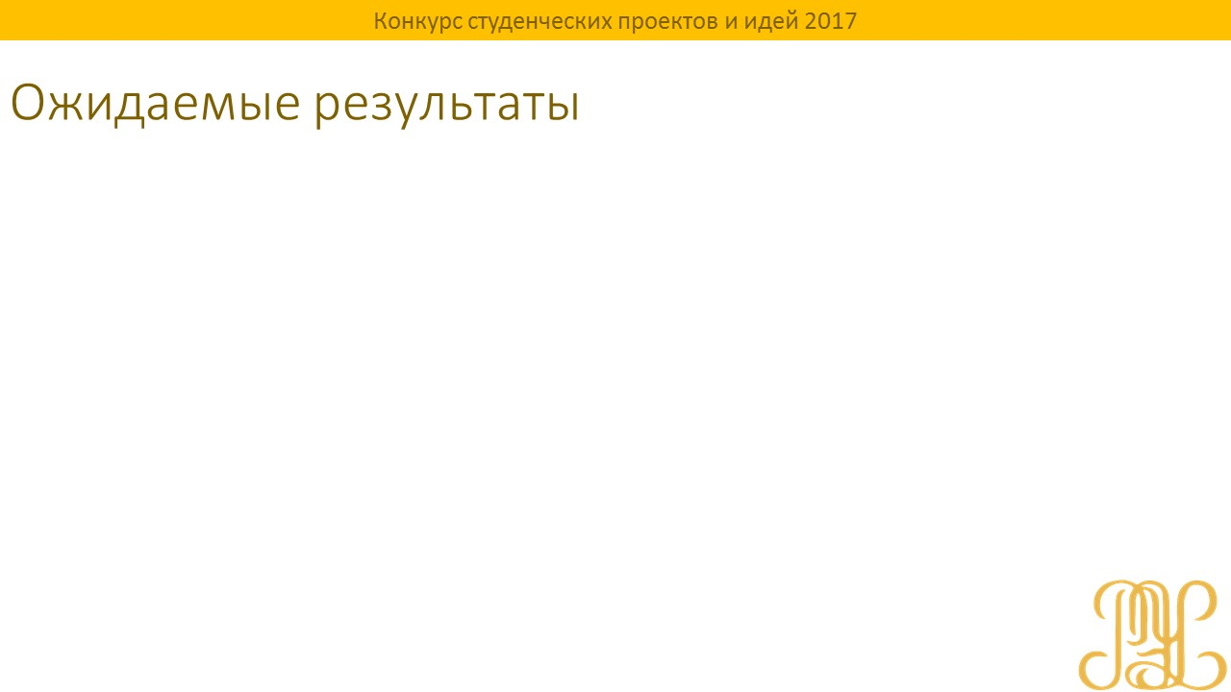

Приложение 3
Форма экспертного заключения по заявке на участие в Конкурсе

Заочный этап

Эксперт__________________________Проект_____________________________________________

Критерий оценки проекта | Вес критерия оценки проекта | Балл оценки (десятибальная шкала) | Взвешенный балл оценки
Польза для Университета | 0,18
Актуальность проекта | 0,15
Наличие конкретных и значимых результатов проекта | 0,15
Экономическая целесообразность (соотношение затрат и планируемых результатов) | 0,12
Устойчивость и тиражируемость проекта (возможность продолжения деятельности в случае окончания финансирования из бюджета Университета, возможность реализовать проект на другой площадке – филиалы, регионы и т.д.) | 0,1
Реалистичность | 0,1
Наличие опыта в реализации проектов, команда проекта | 0,1
Целевая аудитория проекта и масштабность (количество вовлеченных участников) | 0,1
ИТОГО сумма взвешенных баллов оценки проекта экспертом (максимум 10 баллов)

Очный этап

Эксперт __________________________Проект______________________________________

Главные достоинства проекта:_____________________________________________________________________________ __________________________________________________________________________________________________________________________________________________________________________
__________________________________________________________________________________________________________________________________________________________________________
__________________________________________________________________________________________________________________________________________________________________________

Слабые стороны проекта:_______________________________________________________________________________________________________________________________________________________________________________________________________________________________________________________
__________________________________________________________________________________________________________________________________________________________________________
__________________________________________________________________________________________________________________________________________________________________________

Основной вывод эксперта:_______________________________________________________________________________________________________________________________________________________________________________________________________________________________________________________
__________________________________________________________________________________________________________________________________________________________________________
__________________________________________________________________________________________________________________________________________________________________________

